Памятка-инструкция

Руководствуйтесь внешними признаками нелегальных кредиторов / «финансовых пирамид»

Обращайте внимание на рекламу в СМИ, вывески, баннеры

Сфотографируйте подозрительное вывеску / объявление

При наличии идентификационных данных (ИНН, ОГРН, наименование) проверьте финансовую организацию на сайте Банка России

Доступным способом передайте информацию в Отделение Воронеж ГУ Банка России по Центральному федеральному округу

E-mail: 20bank@cbr.ru

НЕ ВСТУПАЙТЕ В ЛИЧНЫЙ КОНТАКТ с субъектами нелегальной деятельности.
Это может быть небезопасно!

Как проверить, является ли организация
легальным участником финансового рынка

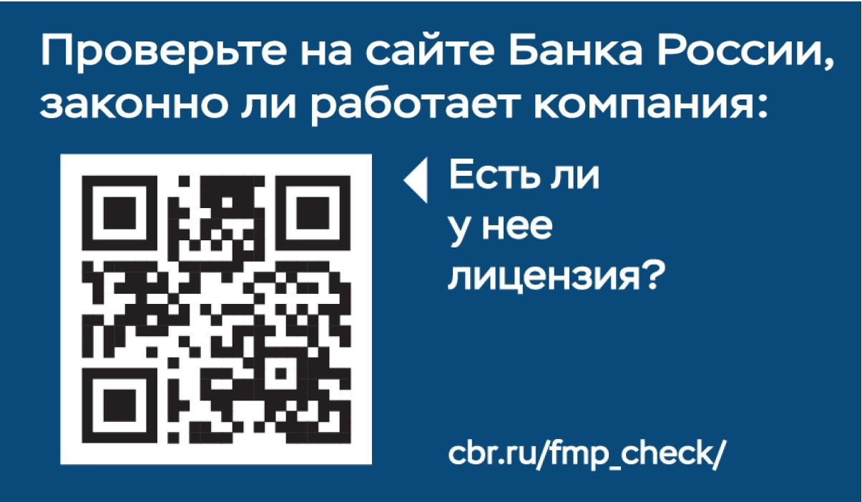

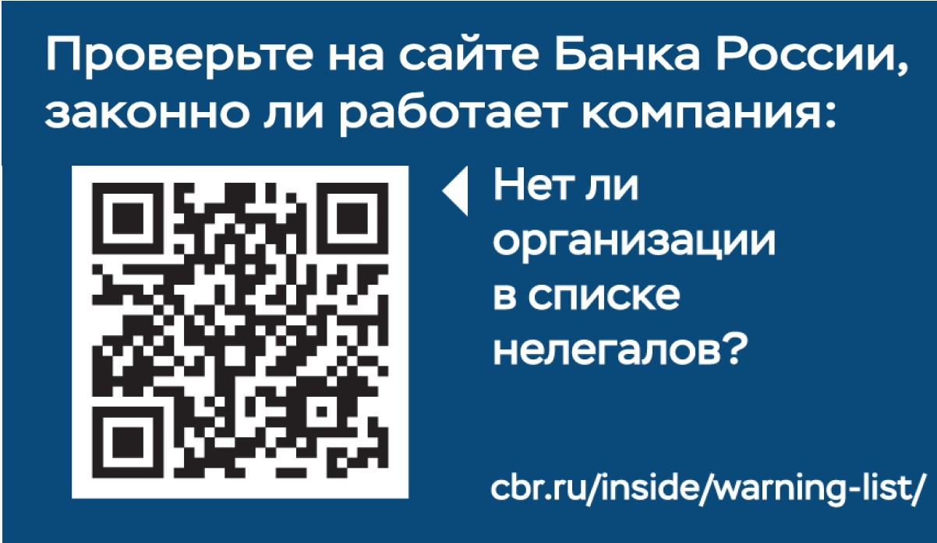

нелегального кредитора

Использование в названии букв, слов или словосочетаний «ЛОМБРД», «комиссионный магазин», «скупка», «займы» и т.п.

Сочетание на вывеске слова
«ломбард» и «24 ЧАСА»
либо «скупка», «комиссия»

Указание на ведение лизинговой деятельности и выдачу займов под залог ПТС / автомобиля

Наличие сведений о предоставлении займов от имени ИП либо ООО,
в наименовании которого нет слова
«ломбард»

«финансовой пирамиды»

Обещание доходности выше рыночного уровня

Использование слов «вклад»,
«депозит» (если это не кредитная
организация), гарантии дохода

Маскировка под узнаваемые бренды финансовых и иных организаций

Массированная, агрессивная реклама, направленная на привлечение средств; офис в дорогом районе / бизнес-центре, не соответствующий масштабу компании

